个人博客系统

数据库设计报告

文件状态：  [ ] 草稿  [ ] 正式发布  [ ] 正在修改 | 文件标识： | Company-Project-SD-DATABASE
文件状态：  [ ] 草稿  [ ] 正式发布  [ ] 正在修改 | 当前版本： | 1.0
文件状态：  [ ] 草稿  [ ] 正式发布  [ ] 正在修改 | 作 者： | 甘浩成
文件状态：  [ ] 草稿  [ ] 正式发布  [ ] 正在修改 | 完成日期： | 2022-08-12

版 本 历 史

版本/状态 | 作者 | 参与者 | 起止日期 | 备注
1.0 | 甘浩成 | 甘浩成 | 2022-08-12

目录
0. 文档介绍 4
0.1 文档目的 4
0.2 文档范围 4
0.3 读者对象 4
0.4 参考文档 4
0.5 术语与缩写解释 4
1. 数据库环境说明 4
1.1 数据库系统： 4
1.2 设计工具： 5
2. 数据库命名规则 5
3. 逻辑设计 5
4. 物理设计 5
4.0. 表汇总 5
4.1用户表（user） 6
4.2选手信息（player） 6
4.3比赛信息表（match） 6
4.4比赛对战情况表（matchPKInfo） 6
4.5投票详情表（vote） 7
5. 安全性设计 7
5.1. 帐号与密码管理 7
5.2. 密码加密方法 8
5.3. 角色与权限 8
6. 性能优化方法 8
7. 数据库管理与维护说明 8

0. 文档介绍

0.1 文档目的
本份是个人博客系统的数据库设计说明，主要用于说明数据库环境、命名规则、逻辑、物理设计以及数据库的安全性设计和数据库管理和维护说明。

0.2 文档范围
包括数据库环境、命名规则、逻辑、物理设计以及数据库的安全性设计和数据库管理和维护说明。

0.3 读者对象
项目管理员、用户以及开发人员、测试人员。

0.4 参考文档
无

0.5 术语与缩写解释
缩写、术语 | 解 释

数据库环境说明

1.1 数据库系统：
MySQL 8.0

1.2 设计工具：
Visio、PDMan、Navicat15

数据库命名规则
- 避免使用常用的名称空间中类型名称，如class。
- 避免使用常用关键词有冲突的标识符，如order。
- 采取加前缀组合方式。
- 属性用名词或名词短语命名属性。

逻辑设计
3.0实体关系
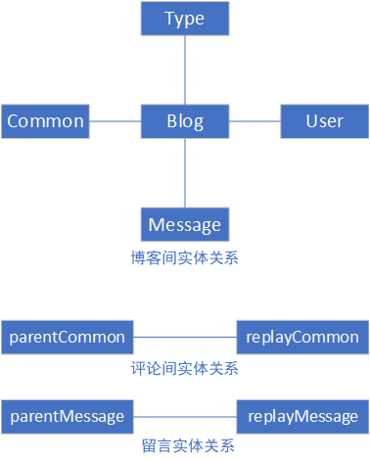
博客和分类是多对一的关系：一个博客对应一个分类，一个分类可以对应多个博客
博客和用户是多对一的关系：一个博客对应一个用户，一个用户可以对应多个博客
博客和评论是一对多的关系：一个博客可以对应多个评论，一个评论对应一个博客
评论和回复是一对多的关系：一个评论可以对应多个回复，一个回复对应一个评论

3.1 实体属性

3.1.1 博客属性
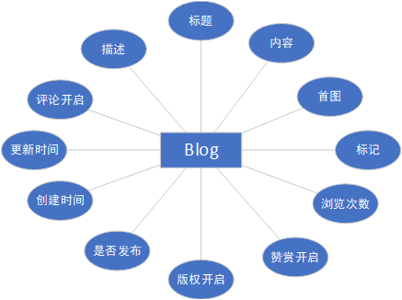

3.1.2 分类属性
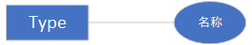

3.1.3 用户属性
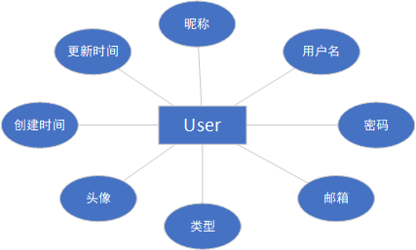

3.1.4 评论属性
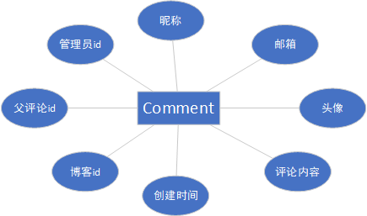

3.1.5 留言属性
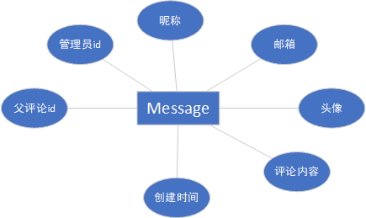

3.1.6 友链属性
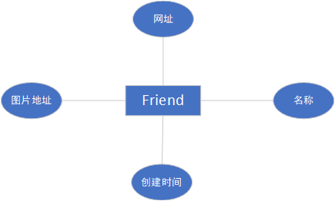

3.1.7 相册属性
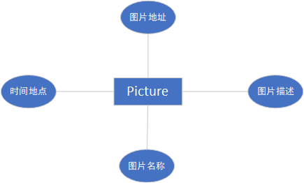

博客属性：标题、内容、首图、标记、浏览次数、赞赏开启、版权开启、评论开启、是否发布、创建时间、更新时间、描述
分类属性：分类名称
用户属性：昵称、用户名、密码、邮箱、类型、头像、创建时间、更新时间
评论属性：昵称、邮箱、头像、评论内容、创建时间、博客id、父评论id、管理员id
留言属性：昵称、邮箱、头像、留言内容、创建时间、父留言id、管理员id
友链属性：网址、名称、创建时间、图片地址
相册属性：图片地址、图片描述、图片名称、拍摄时间地点

4. 物理设计

4.0. 表汇总
表名 | 功能说明
博客数据表 | t_blog
分类数据表 | t_type
用户数据表 | t_user
评论数据表 | t_comment
留言数据表 | t_message
友链数据表 | t_friend
相册数据表 | t_picture

4.1 博客表
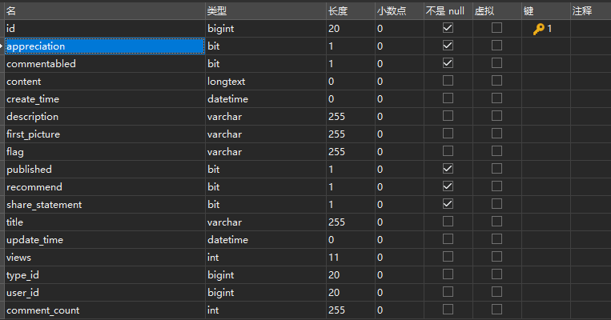

4.2 分类表
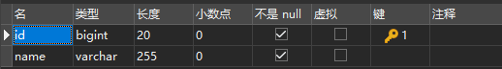

4.3 用户表
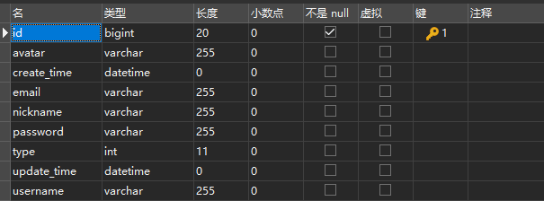

4.4 评论表
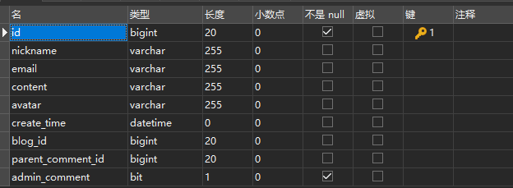

4.5 留言表
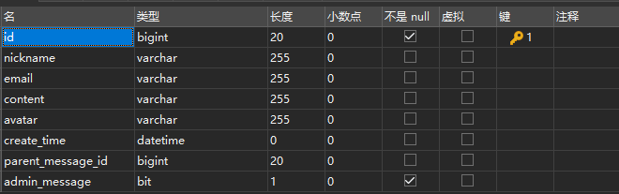

4.6 友链表
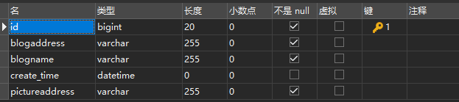

4.7 相册表
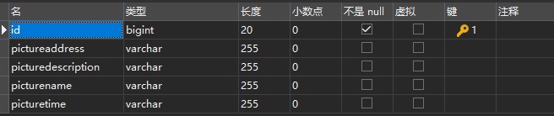

5. 安全性设计

5.1. 帐号与密码管理
无

5.2. 密码加密方法
密码加密方式

6. 性能优化方法
无

7. 数据库管理与维护说明
无

